**Алгоритмы работы**

**распределенной системы управления ЭО**

**автобуса МАЗ-206 486**

**(по требованиям Мосгортранс)**

**ЕМШФ.В6.01.81.81**

|  |  |  |
| --- | --- | --- |
| Согласовано  Начальник отдела электрооборудования СГКА  ОАО «Минский автомобильный завод»  \_\_\_\_\_ \_\_Любецкий В. П.\_  «\_\_\_»\_\_\_\_\_\_\_\_\_\_\_\_\_\_\_\_\_2021 г. |  | Согласовано  Ведущий инженер-конструктор отдела электрооборудования СГКА  ОАО «Минский автомобильный завод»  \_\_\_\_\_\_\_\_\_\_\_\_\_\_\_Степура А.В.\_\_  «\_\_\_»\_\_\_\_\_\_\_\_\_\_\_\_\_\_\_\_\_2021 г. |

\_\_\_\_\_\_\_\_\_\_\_\_Никитченко П.А.\_\_

«\_\_\_»\_\_\_\_\_\_\_\_\_\_\_\_\_\_\_\_\_2021 г.

\_\_\_\_\_\_\_\_\_\_\_\_\_Лашкевич А.П.\_\_

«\_\_\_»\_\_\_\_\_\_\_\_\_\_\_\_\_\_\_\_\_2021 г.

Оглавление

[1. Выключатель массы 4](#_Toc82604588)

[2. Замок зажигания 4](#_Toc82604589)

[3. Стартер 5](#_Toc82604590)

[4. Стояночный тормоз 5](#_Toc82604591)

[5. Остановочный тормоз 5](#_Toc82604592)

[6. Свет кабины водителя 6](#_Toc82604593)

[7. Освещение салона 6](#_Toc82604594)

[8. Мотоотсек 7](#_Toc82604595)

[9. ECAS, ELC 7](#_Toc82604596)

[10. ЭМК сиденья водителя 9](#_Toc82604597)

[11. Проверка светотехники 9](#_Toc82604598)

[12. Повороты 11](#_Toc82604599)

[13. Аварийная сигнализация 12](#_Toc82604600)

[14. Стоп-сигналы 13](#_Toc82604601)

[15. Габариты 13](#_Toc82604602)

[16. ДХО 14](#_Toc82604603)

[17. Фонари заднего хода 14](#_Toc82604604)

[18. Противотуманные фары 14](#_Toc82604605)

[19. Ближний/Дальний свет. 15](#_Toc82604606)

[20. Датчик дождя и света 15](#_Toc82604607)

[21. Стеклоочиститель 17](#_Toc82604608)

[22. Стеклоомыватель 18](#_Toc82604609)

[23. Управление МЕНЮ 18](#_Toc82604610)

[24. Ограничитель скорости (лимитер) 18](#_Toc82604611)

[25. Круиз-контроль 19](#_Toc82604612)

[26. Зуммеры 20](#_Toc82604613)

[27. Питание дисплея 22](#_Toc82604614)

[28. Переключение экранов 22](#_Toc82604615)

[29. Система охлаждения двигателя 23](#_Toc82604616)

[30. Обогрев зеркал и форточки 23](#_Toc82604617)

[31. ПЖД 23](#_Toc82604618)

[32. Управление кранами контуров отопления 24](#_Toc82604619)

[33. Климат кабины 26](#_Toc82604620)

[34. Климат салона 26](#_Toc82604621)

[35. Контроль зарядки АКБ 27](#_Toc82604622)

[36. Звуковой сигнал (клаксон) 27](#_Toc82604623)

[37. Износ тормозных накладок 28](#_Toc82604624)

[38. Требование остановки 28](#_Toc82604625)

[39. Аппарель 30](#_Toc82604626)

[40. Контроль водителя на рабочем месте 30](#_Toc82604627)

[41. Молотки и огнетушители 30](#_Toc82604628)

[42. Ремень водителя 31](#_Toc82604629)

[43. Управление дверьми – ручной режим 31](#_Toc82604630)

[44. Общее открытие/закрытие дверей 34](#_Toc82604631)

[45. Адресное управление дверьми 35](#_Toc82604632)

[46. Состояние дверей 37](#_Toc82604633)

[47. Датчик уровня топлива 40](#_Toc82604634)

Таблица соответствия номеров объектов и входов контроллера тип B

|  |  |  |  |  |  |  |  |  |  |
| --- | --- | --- | --- | --- | --- | --- | --- | --- | --- |
| Объект № | 10 | 11 | 12 | 13 | 14 | 15 | 16 | 17 | 18 |
| Вход | XP2-1 | XP2-2 | XP2-3 | XP2-4 | XP2-5 | XP2-6 | XP2-7 | XP2-8 | XP2-9 |
| Объект № | 19 | 1A | 1B | 1C | 1D | 1E | 1F | - | - |
| Вход | XP2-10 | XP2-11 | XP2-12 | XP2-15 | ХP2-18 | XP2-14 | XP2-17 | - | - |

Таблица соответствия номеров объектов и выходов контроллера тип B

|  |  |  |  |  |  |  |  |  |  |
| --- | --- | --- | --- | --- | --- | --- | --- | --- | --- |
| Объект № | 20 | 22 | 24 | 26 | 28 | 29 | 2A | 2B | 2C |
| Выход | XP3-16 | XP3-19 | XP3-20 | XP3-21 | XP3-1 | XP3-2 | XP3-3 | XP3-4 | XP3-5 |
| Объект № | 2D | 2E | 2F | 30 | 31 | 32 | 33 | 34 | 35 |
| Выход | XP3-6 | XP3-7 | XP3-8 | XP3-9 | XP3-10 | XP3-11 | XP3-12 | XP3-13 | XP3-14 |
| Объект № | 36 | 37 | 38 | 39 | 3А | - | - | - | - |
| Выход | XP3-15 | XP2-13 | XP2-16 | XP3-17 | XP3-18 | - | - | - | - |

Для понимания данного документа необходимо дополнительно использовать актуальные версии документов список объектов ЕМШФ.00.01.81.92, описание панели индикаторной ЕМШФ.DZ.01.81.81 и схемы электрической принципиальной 206486-3700001-70 Э3.

Входы контроллеров выделяются цветом.

Выходы контроллеров выделяются цветом.

CAN сообщения выделяются цветом.

# Выключатель массы

Включение и отключение выключателя массы SBN производится вручную переключателем в аккумуляторном отсеке. Выключатель массы отключает минусовой провод бортовой сети от аккумулятора (за исключением цепи массы тахографа).

Включением выключателя массы обеспечивается питание по цепи «+30».

# Замок зажигания

Силовой контактор включается замком зажигания, без участия бортовой распределенной системы управления электрооборудованием (далее БРСУ).

Замок зажигания имеет четыре положения:

0 или 3 – выключено

1 – зажигание

2 – стартер

При повороте замка зажигания в положение 1 – 15500 (FC ХР2-1):

- включаем питание дисплея 78000 (В1 ХР3-15) см также п. 27

- питание осушителя воздуха 24010 (В5 ХР3-21),

- питание датчиков 24008 (В5 ХР3-4),

- питание датчика аппарели 16009 (В2 ХР3-6),

- питание электромагнитного клапана сиденья водителя 15311 (В2 ХР3-9).

- включаем питание кнопок адресного управления двери 1 13001 (В3 ХР3-8) и двери 2 13002 (В4 ХР3-8).

# Стартер

При повороте замка зажигания в положение 2 (стартер клемма 50) 50304 (FC ХР2-2) проверяем:

- нейтраль АКПП по **P-CAN** ETC2 (18F00503) SPN 523 и ETC7 (00FE4A03) SPN 2900.

- крышку мотоотсека 50303 (В5 ХР2-8)

- частота вращения ДВС EEC1 (00F00400) SPN 190 менее 300 об/мин.

После чего включаем выход на стартер 50500 (В2 ХР3-2).

# Стояночный тормоз

По входу 16110 (В1 ХР2-12) на дисплее включается сигнализатор с частотой 1 Гц.

Значение на входе означает моргание сигнализатора.

Также в сообщение **Сеть Р-CAN** CCVS1 (0x18FEF127) выдаются следующие данные:

SPN 70 - Parking Brake Switch от 16110 (В1 ХР2-12)

При переводе замка зажигания из положения 1 в положении 0 15500 (FC ХР2-1) и не включенном стояночном тормозе 16110 (В1 ХР2-12) на дисплей водителя выводится оперативное текстовое сообщение – «Внимание! ТС не поставлено на стояночный тормоз» и включается зуммер. Частота повторений 0,5 Гц, длительность звучания 200 мс, частота звука 500 Гц.

# Остановочный тормоз

Остановочный тормоз может работать в ручном или автоматическом режиме.

**Ручной режим**

Если включен переключатель остановочного тормоза 13300 (FC XP2-5), то включается клапан остановочного тормоза 13350 (В2 ХР3-8) при условии скорости не более 5 км/ч - смотрим сообщение от тахографа (**Сеть P-CAN** TCO1 (0xOCFE6CEE) SPN1624) или АКПП (**Сеть P-CAN** ETC1 (00F00203) SPN 191)

Сигнал скорости от АКПП перетранслируем в **Сеть P-CAN** CCVS (18FEF127) и (18FEF121) SPN 84

**Автоматический режим**

Остановочный тормоз 13350 (В2 ХР3-8) включается при:

- скорости не более 5 км/ч - смотрим сообщение от тахографа (**Сеть P-CAN** TCO1 (0xOCFE6CEE) SPN1624) или АКПП (**Сеть P-CAN** ETC1 (00F00203) SPN 191)

Сигнал скорости от АКПП перетранслируем в **Сеть P-CAN** CCVS (18FEF127) и (18FEF121) SPN 84

- незакрытой одной из створок дверей (отсутствие значения в объектах):

дверь 1 - 13213 (В3 ХР2-5)

дверь 2 - 13223 (В4 ХР2-5) или 13224 (В4 ХР2-7)

- наклоне автобуса - смотрим по CAN от подвески (**Сеть P-CAN** ASC1\_A (0СFE5A2F) SPN 1742)

при несоблюдении условий – отключается.

При возникновении неисправности дверей для продолжения движения в аварийном режиме, предусмотрен выключатель разблокировки движения при незакрытых дверях автобуса.

**!!! Если в сети пропадает или отсутствует сообщение скорости ТС, то выход** 13350 (В2 ХР3-8) **принудительно автоматически отключается.**

Выход 13350 (В2 ХР3-8) включает электромагнитный клапан остановочного тормоза и на дисплее загорается сигнализатор *Z:\ОБМЕН\Design\proto XGA\maz 206\ico\brake group\halt_brake.png* .

Если включен выход 13350 (В2 ХР3-8) и появляется вход разблокировки 13361 (В2 ХР2-4), то сигнализатор *Z:\ОБМЕН\Design\proto XGA\maz 206\ico\brake group\halt_brake.png* (мигает 1 Гц). Так же на дисплей выводится оперативное сообщение «Внимание! Включена разблокировка движения».

# Свет кабины водителя

Включается без участия БРСУ

# Освещение салона

Управляется от переключателя освещения на левой панели:

ступень 1 - 57503 (В1 ХР2-1)

ступень 2 - 57504 (В1 ХР2-2)

Включаются, соответственно, выходы:

- ступень 1 – 57302 (В3 ХР3-20), на дисплее включится индикатор 

- ступень 2 – 57301 (В3 ХР3-16), при условии включения 1 положения замка зажигания (15500 (FC ХР2-1)), на дисплее включится индикатор 

- освещение на остановке 57307 (В3 ХР3-19) включится, при условии включения 1 положения замка зажигания (15500 (FC ХР2-1))

и включенной любой ступени освещения (57503 (В1 ХР2-1) или 57504 (В1 ХР2-2)),

а также незакрытых дверях (отсутствие значения на входах 13213 (В3 ХР2-5) двери 1, 13223 (В4 ХР2-5) левой створки двери 2 и 13224 (В4 ХР2-7) правой створки двери 2).

# Мотоотсек

При открытии крышки люка срабатывает датчик люка мотоотсека 50303 (В5 ХР2-8) (размыкается) на дисплее начинает моргать сигнализатор (1 Гц) красным цветом.

# ECAS, ELC

Электронная система подвески позволяет регулировать высоту кузова автобуса относительно поверхности дороги. Подвеска имеет один предустановленный уровень (высоту), именуемый транспортным положением. С помощью кнопок управления подвеской, водитель может изменять положение кузова, опуская или поднимая его относительно транспортного положения. Электронная система подвески автоматически поддерживает горизонтальное положение кузова при изменении уровня. Подъем и опускание кузова производится во время нажатия одноименных кнопок, до достижения крайнего положения. Отпускание кнопки останавливает подъем или опускание, оставляя кузов в достигнутом положении. Кнопка «Наклон» позволяет опустить правую сторону кузова в положение наклона кузова (Kneeling). Кнопка «Возврат» возвращает кузов в транспортное положение из любого положения.

Для управления уровнем пола в автобусе на левой панели используются 2 переключателя (без фиксации):

наклон/транспортное положение (возврат)

- наклон 70508 (В1 ХР2-14)

- возврат 70502 (В1 ХР2-17)

подъем/опускание

- подъем 70504 (FC ХР2-7)

- опускание 70503 (FC ХР2-8)

Команды от переключателей передаются в блок управления подвеской через CAN-сообщение ASC2. Соответствие переключателей и передаваемых команд приведено в таблице 1.

|  |  |
| --- | --- |
| Условия | *ASC2 (D200)*  *ID1 0x0C D2 2F 21*  *и*  *ID2 0x0C D2 2F 27* |
| Кнопка Подъем  70504 (FC ХР2-7) | Byte 2, 0x66 SPN 1750 и 1751  Подъем передней оси, подъем задней оси |
| Кнопка Опускание  70503 (FC ХР2-8) | Byte 2, 0x77 SPN 1750 и 1751  Опускание передней оси, опускание задней оси |
| Кнопка Возврат  70502 (В1 ХР2-17) | Byte 2, 0x11 SPN 1750 и 1751  Возврат к транспортному положению |
| Кнопка Наклон  70508 (В1 ХР2-14) | Byte 1, bit 5, 0x01 SPN 1748 и 1829 и 1830  Наклон вправо |

Данные по умолчанию: 03 00 F0 FF FF FF 00 FF

Наклон направо: 13 00 F0 FF FF FF 05 FF

Возврат в транспортное положение: 03 11 F0 FF FF FF 00 FF

Подъем: 03 66 F0 FF FF FF 00 FF

Опускание: 03 77 F0 FF FF FF 00 FF

При нажатии переключателя «наклон» (нижнее положение переключателя) выполняется опускание правой части кузова.

Во время наклона кузова сигнализатор \\pls-188\(БАРСУК)\3 ЛИАЗ\ДИСПЛЕЙ\ICONS ISO 02575-2010\Maintenance and load functions\ECAS1_Kneeling.png мигает 1 Гц, показывая, что процесс идет, но не закончен, а при достижении конечного положения индикатор на дисплее будет гореть зеленым, при этом загорится сигнализатор не транспортного положения 

Для возврата машины в транспортное положение необходимо нажать на верхнюю часть переключателя – «возврат»

Во время возврата кузова сигнализатор \\pls-188\(БАРСУК)\3 ЛИАЗ\ДИСПЛЕЙ\ICONS ISO 02575-2010\Maintenance and load functions\ECAS1_Kneeling.png мигает, показывая, что процесс идет, но не закончен

При достижении транспортного положения погаснет сигнализатор  и сигнализатор\\pls-188\(БАРСУК)\3 ЛИАЗ\ДИСПЛЕЙ\ICONS ISO 02575-2010\Maintenance and load functions\ECAS1_Kneeling.png

Если в меню активирован режим автоматического наклона – на дисплее горит индикатор :

При нажатии на клавишу открытия двери (не закрытое состояние любой двери - отсутствие значения 13213 В3 ХР2-5 – для 1 двери, отсутствие значения 13223 В4 ХР2-5 и 13224 В4 ХР2-7 для 2 двери) выполняется наклон кузова, после закрытия всех дверей (закрытое состояние всех двери - значение 13213 (В3 ХР2-5) – для 1 двери, значение 13223 (В4 ХР2-5) и 13224 (В4 ХР2-7) для 2 двери) выполняется возврат в транспортное положение.

Подъем 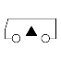 или опускание  кузова выполняется нажатием и **удержанием** соответствующего переключателя (сообщения см. табл. 1) возврат в нормальное положение выполняется при нажатии переключателя транспортное положение.

Во время подъема/опускания кузова сигнализатор  или  мигает, показывая, что процесс идет, но не закончен.

При достижении требуемого состояния на дисплее зажигается индикатор  или  (в зависимости от направления движения кузова). Также на дисплее будет гореть сигнализатор не транспортного положения .

Для возврата машины в транспортное положение необходимо нажать на переключатель «возврат»

Во время возврата кузова сигнализатор  или  (в зависимости от направления движения кузова) мигает, показывая, что процесс идет, но не закончен

При достижении транспортного положения на дисплее погаснут все сигнализаторы.

Блок управления подвеской контролирует скорость автобуса (**Сеть P-CAN** TCO1 (0x0CFE6CEE) SPN1624) или **Сеть P-CAN** CCVS (18FEF127) или (18FEF121) SPN 84 и при достижении скорости выше 5 км/ч (значение задается в блоке управления подвеской) система **автоматически** вернет кузов в транспортное положение.

Для правильной работы блока управления подвеской необходимо передавать в сеть **Сеть P-CAN**

два сообщения:

**P-CAN** DC1 (18FE4E21) SPN 1821 - Position of doors

и 1820 - Ramp / Wheel Chair Lift Position

**P-CAN** AIR1 (18FEAE27) SPN 1087 – контур 1 от 16111 (В1 ХР2-7)

SPN 1088 – контур 2 от 16112 (В1 ХР2-8)

SPN 1090 – контур подвески от 16081 (В2 ХР2-6)

# ЭМК сиденья водителя

Включается при повороте замка зажигания в положение 1 – 15500 (FC ХР2-1) подается питание на выход 15311 (В2 ХР3-9). Выключение выхода выполняется при выключении машины - отсутствие значения 15500 (FC ХР2-1).

# Проверка светотехники

Проверка на КЗ/обрыв выполняется однократно при повороте замка зажигания в положение 1 – 15500 (FC ХР2-1), а также выполняется постоянно в процессе работы (включении) соответствующего фонаря.

Проверяется следующая светотехника

- Ближний левый 56301 (В1 ХР3-16),

- Ближний правый 56302 (В1 ХР3-20),

- Дальний левый 56311 (В1 ХР3-19),

- Дальний правый 56312 (В1 ХР3-21),

Указатели поворота

- Передний левый 49301 (В1 ХР3-17),

- Повторитель левый 49303 (В2 ХР3-10),

- Задний верхний левый 49307 (В5 ХР3-14),

- Задний левый 49305 (В5 ХР3-19)

- Передний правый 49302 (В1 ХР3-18),

- Повторитель правый 49304 (В3 ХР3-14),

- Задний верхний правый 49308 (В4 ХР3-14),

- Задний правый 49306 (В4 ХР3-19),

- ДХО левый 54301 (В1 ХР3-6),

- ДХО правый 54302 (B1 ХР3-8).

- Фонарь заднего хода левый 74301 (В5 ХР3-10)

- Фонарь заднего хода правый 74302 (В4 ХР3-10)

- левая ПТФ 56321 (В1 ХР3-4),

- правая ПТФ 56322 (В1 ХР3-5),

Задние противотуманные фары

- левая ЗПТФ 56323 (В5 ХР3-17),

- правая ЗПТФ 56324 (В4 ХР3-17).

В случае выявления неисправности хотя бы одного из светильников на дисплее загорится желтый сигнализатор \\pls-188\(БАРСУК)\ОБМЕН\Design\proto XGA\maz 206\ico\light group\bulb_failure.png.

Так же визуально проверить светотехнику возможно с брелока дистанционного управления: нажатие кнопки 55502 (В3 ХР2:17), и включенном стояночном тормозе 16110 (В1 ХР2-12) включит для визуальной проверки «на 5 сек» всю вышеперечисленную, а также следующую светотехнику:

- Стоп сигнал левый 71301 (В5 ХР3-18)

- Стоп сигнал правый 71302 (В4 ХР3-18)

- Габаритный огонь левый 58301 (В1 ХР3-7),

- Габаритный огонь правый 58302 (В1 ХР3-9),

- Верхний габаритный фонарь левый 58303 (В2 ХР3-13),

- Верхний габаритный фонарь правый 58304 (В3 ХР3-15),

- Фонарь задний позиционный правый 58308 (В4 ХР3-13),

- Задний габаритный фонарь нижний левый 58311 (В5 ХР3-16),

- Задний габаритный фонарь нижний правый 58312 (В4 ХР3-16),

- Маркерные фонари левый борт 58305 (В2 ХР3-17),

- Маркерные фонари правый борт 58306 (В2 ХР3-18),

- Маркерные фонари правый борт 58316 (В3 ХР3-13),

- Маркерные фонарь нижний правый 58310 (В4 ХР3-11),

- Фонари подсветки номерного знака 58314 (В4 ХР3-12),

- Маркерные фонарь нижний левый 58307 (В5 ХР3-13),

- Фонарь задний позиционный левый 58309 (В5 ХР3-11).

# Повороты

Повороты включаются только после включения замка в положение «1» 15500 (FC ХР2-1)

При срабатывании выключателя левого поворота

**Сеть I-CAN** 65089 (0x00FE414D) SPN 2367

включается левый поворот с миганием 1 Гц

- Передний левый 49301 (В1 ХР3-17),

- Повторитель левый 49303 (В2 ХР3-10),

- Задний верхний левый 49307 (В5 ХР3-14),

- Задний левый 49305 (В5 ХР3-19)

- Маркерные фонари левый борт 58305 В2 ХР3-17 при условии включенных габаритных огнях 58503 (FС ХР2-4)

- Маркерный фонарь нижний левый 58307 В5 ХР3-11 при условии включенных габаритных огнях 58503 (FС ХР2-4)

на дисплее включается сигнализатор 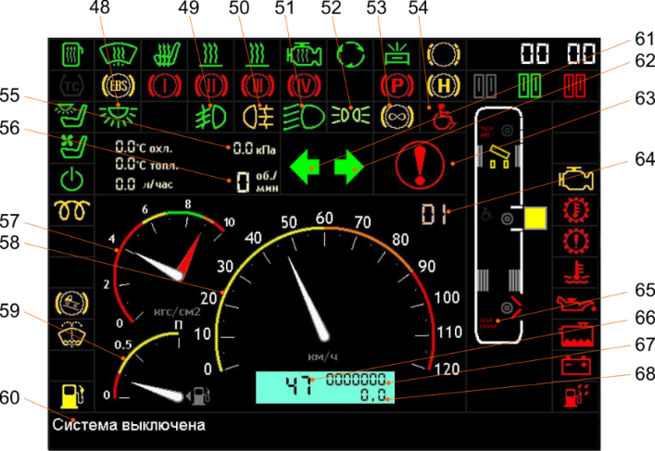.

При срабатывании выключателя правого поворота

**Сеть I-CAN** 65089 (0x00FE414D) SPN 2369

включается правый поворот с миганием 1 Гц

- Передний правый 49302 (В1 ХР3-18),

- Повторитель правый 49304 (В3 ХР3-14),

- Задний верхний правый 49308 (В4 ХР3-14),

- Задний правый 49306 (В4 ХР3-19),

- Маркерные фонари правый борт 58306 В2 ХР3-18 при условии включенных габаритных огнях 58503 (FС ХР2-4)

- Маркерные фонари правый борт 58316 В3 ХР3-13 при условии включенных габаритных огнях 58503 (FС ХР2-4)

- Маркерный фонарь нижний правый 58310 В4 ХР3-11 при условии включенных габаритных огнях 58503 (FС ХР2-4)

на дисплее включается сигнализатор 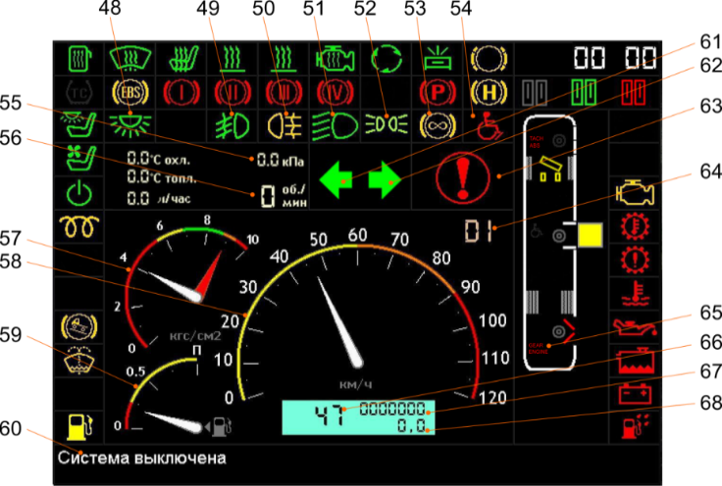.

Для привлечения внимания водителя, включенное состояние указателей поворотов сопровождается звуком из встроенного динамика. Длительность звучания 250 мс, частота звука 200 Гц.

В случае выхода из строя одного из указателей поворотов (контроль по КЗ/обр.) – сторона с неисправным фонарем начнет мигать с повышенной частотой (2 Гц).

# Аварийная сигнализация

Нажатие кнопки аварийная сигнализация 49500 (FC ХР2-3) включает с миганием 1 Гц следующие выходы указателей поворотов:

- Передний левый 49301 (В1 ХР3-17)

- Передний правый 49302 (В1 ХР3-18)

- Повторитель левый 49303 (В2 ХР3-10)

- Повторитель правый 49304 (В3 ХР3-14)

- Задний верхний левый 49307 (В5 ХР3-14)

- Задний верхний правый 49308 (В4 ХР3-14)

- Задний левый 49305 (В5 ХР3-19)

- Задний правый 49306 (В4 ХР3-19)

а также лампу внутри кнопки

- Лампа выключателя 49100 (FC ХР3-5)

На дисплее мигает 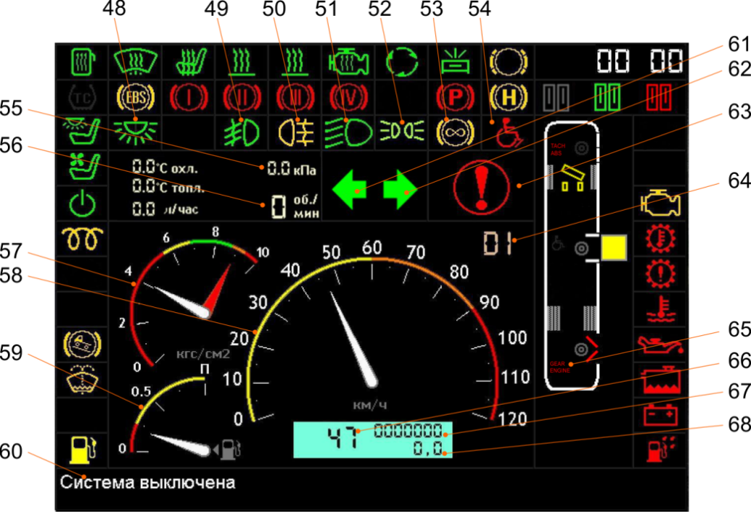 с частотой 1 Гц. Моргание поворотов сопровождается звуковым сигналом от встроенного динамика дисплея.

Аварийная сигнализация может автоматически включатся при открытых дверях салона (значение на выходах 13211 (В3 ХР2-4) двери 1, 13221 (В4 ХР2-4) левой створки двери 2 и 13222 (В4 ХР2-6) правой створки двери 2). Эта функция отключается в меню настройки.

Также аварийная сигнализация включается автоматически в режиме экстренного торможения по вычислению замедления - более 4 м/с2, отключаться при замедлении менее 2,5 м/с2. Расчет ускорения выполняется системой БРСУ из сообщения **Сеть P-CAN** (00F00203) SPN 191 (byte 2, 3).

# Стоп-сигналы

При срабатывании выключателей стоп-сигналов 16106 (В1 ХР2-10) или 16107 (В1 ХР2-11)

и включенном замке зажигания 15500 (FC ХР2-1)

"или" от стояночного тормоза 16110 (В1 ХР2-12) при скорости более 5 км/ч,

"или" от торможения ретардером **Сеть P-CAN** (ERC1 00F00010) SPN 1667

зажигаются стоп-сигналы 71301 (В5 ХР3-18) и 71302 (В4 ХР3-18).

Также в сообщение **Сеть Р-CAN** CCVS1 (0x18FEF127) выдаются следующие данные:

SPN 597 - Brake Switch от 16106 (В1 ХР2-10) или 16107 (В1 ХР2-11)

# Габариты

При включении на левом подрулевом переключателе габаритных огней 58503 (FС ХР2-4) включаются габаритные/маркерные огни и подсветка кнопок/переключателей в кабине:

- Габаритный огонь левый 58301 (В1 ХР3-7),

- Габаритный огонь правый 58302 (В1 ХР3-9),

- Подсветка кнопок 58311 (В1 ХР3-12),

- Подсветка логотипа 58390 (В1 ХР3-10),

- Подсветка кнопок требования остановки 13580 (В2 ХР3-7),

- Верхний габаритный фонарь левый 58303 (В2 ХР3-13),

- Подсветка потребителей 58312 (В2 ХР3-14),

- Верхний габаритный фонарь правый 58304 (В3 ХР3-15),

- Фонарь задний позиционный правый 58308 (В4 ХР3-13),

- Задний габаритный фонарь нижний левый 58311 (В5 ХР3-16),

- Задний габаритный фонарь нижний правый 58312 (В4 ХР3-16),

- Маркерные фонари левый борт 58305 (В2 ХР3-17),

- Маркерные фонари правый борт 58306 (В2 ХР3-18),

- Маркерные фонари правый борт 58316 (В3 ХР3-13),

- Маркерные фонарь нижний правый 58310 (В4 ХР3-11),

- Фонари подсветки номерного знака 58314 (В4 ХР3-12),

- Маркерные фонарь нижний левый 58307 (В5 ХР3-11),

- Фонарь задний позиционный левый 58309 (В5 ХР3-13)

- на дисплее загорается сигнализатор 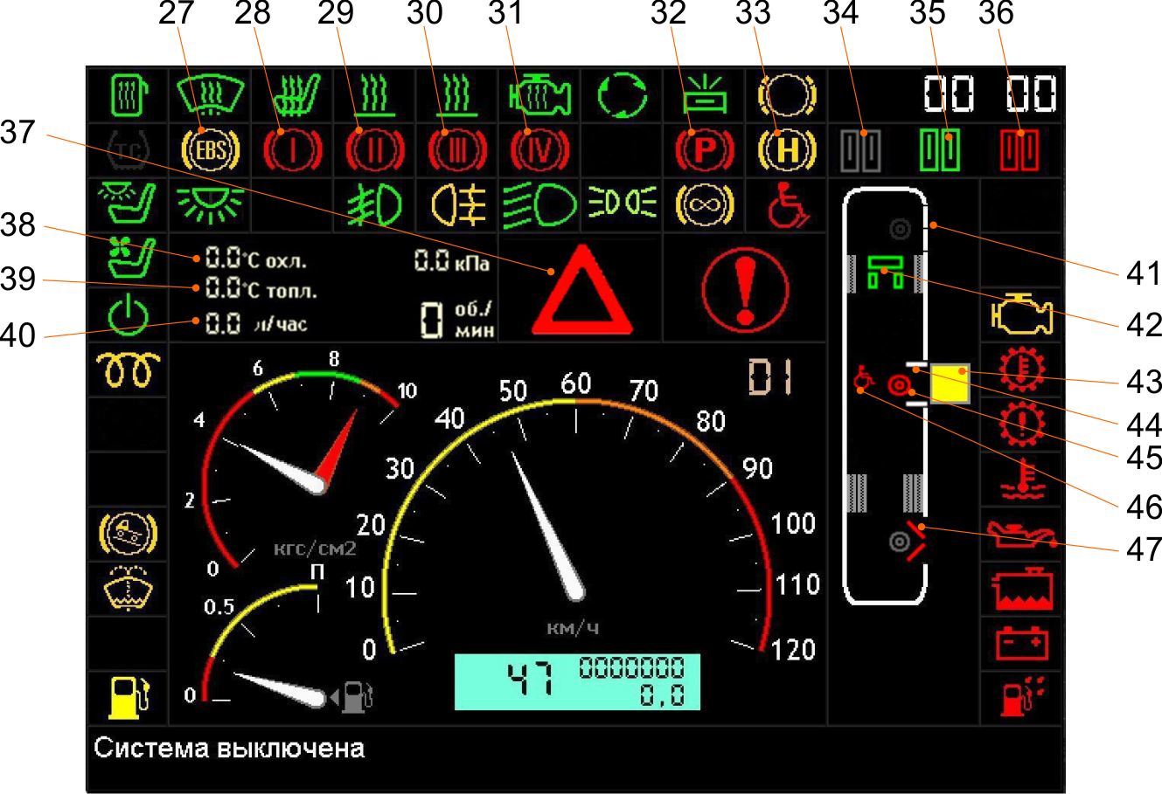 .

- яркость дисплея (процент яркости задается в настройках) переключается в режим «ночь».

# ДХО

После включения замка зажигания в первое положение 15500 (FC XP2:1) активируются выходы ДХО 54301 (В1 ХР3-6), 54302 (B1 ХР3-8).

ДХО работают только при условии отключенного состояния габаритных фонарей 58301 (В1 ХР3-7) и 58302 (В1 ХР3-9).

Отключение ДХО выполняется после отключения замка зажигания 15500 (FC XP2:1).

# Фонари заднего хода

При получении сообщения от АКПП о движении задним ходом

**Сеть P-CAN** ETC2 (18F00503) SPN 523

включаются выходы 74301 (В5 ХР3-10) и 74302 (В4 ХР3-10), работает звуковой сигнал заднего хода 76300 (В4 ХР3-15), а также передается сигнал ЗХ на видеосистему 74303 (В2 ХР3-5).

# Противотуманные фары

**Передние ПТФ**

При получении сигнала от левого подрулевого переключателя о включении передних ПТФ

**Сеть I-CAN** 65089 (0x00FE414D) SPN 2387.

включаются выходы 56321 (В1 ХР3-4) и 56322 (В1 ХР3-5)

Включение возможно только при включенных габаритных огнях 58503 (FС ХР2-4) "и" наличии зажигания 15500 (FC XP2-1). На дисплее включается сигнализатор 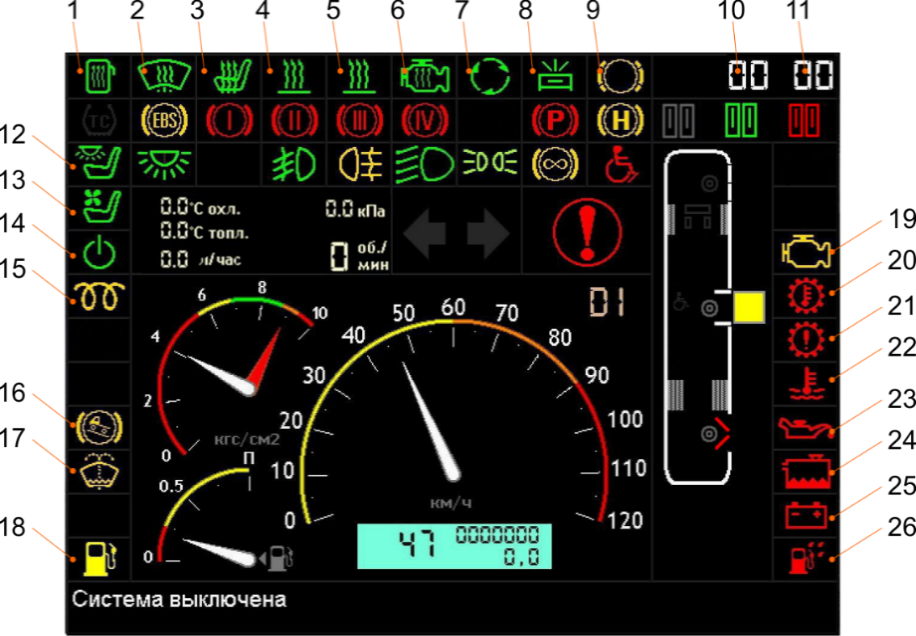.

Так же ПТФ включаются в режим подсветки поворота:

- при скорости ниже 10 км/ч

- включенные габаритные огни 58503 (FC ХР2-4)

- включен указатель поворота **Сеть I-CAN** 65089 (00FE414D) SPN 2371 или SPN 2373.

зажигается ПТФ, соответствующий положению переключателя поворотов:

левый поворот **Сеть I-CAN** 65089 (00FE414D) SPN 2371 – зажигается 56321 (В1 ХР3-4)

правый поворот **Сеть I-CAN** 65089 (00FE414D) SPN 2373 – зажигается 56322 (В1 ХР3-5).

**Задние ПТФ**

При получении сигнала от левого подрулевого переключателя о включении задних ПТФ

**Сеть I-CAN** 65089 (00FE414D) SPN2389.

включаются выходы ЗПТФ

- Задний противотуманный фонарь левый - 56323 (В5 ХР3-17)

- Задний противотуманный фонарь правый - 56324 (В4 ХР3-17)

Включение возможно только при **обоих** включенных передних ПТФ 56321 (В1 ХР3-4) и 56322 (В1 ХР3-5). На дисплее включается сигнализатор 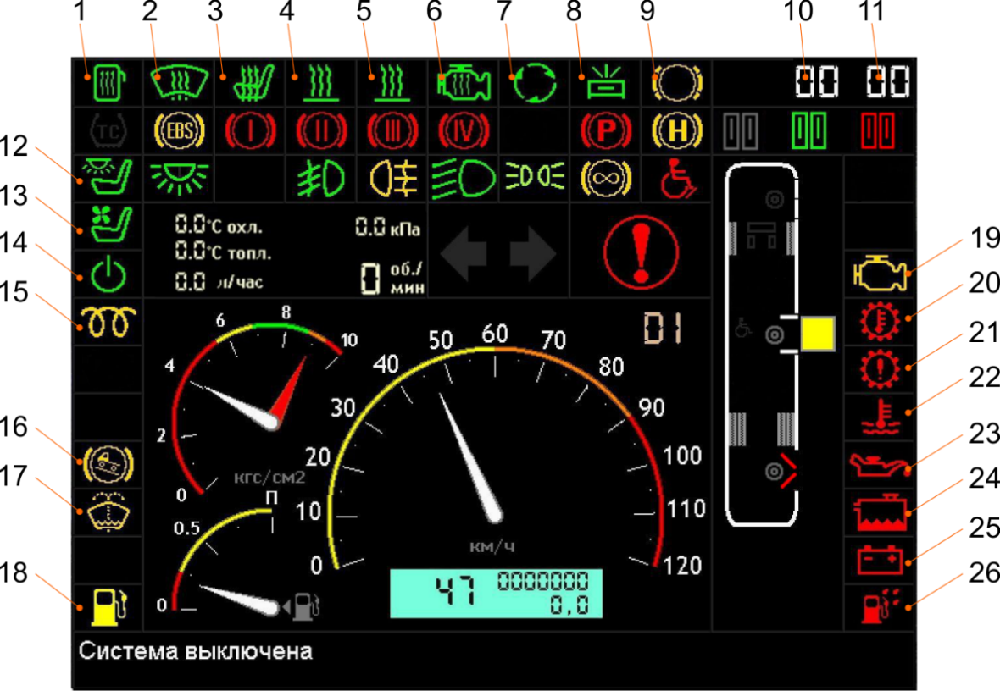.

# Ближний/Дальний свет.

При получении сигнала по CAN о включении ближнего света

**Сеть I-CAN** 65089 (0x00FE414D) SPN: 2349

включаются выходы 56301 (В1 ХР3-16) и 56302 (В1 ХР3-20), **при включенном замке зажигания** 15500 (FC XP2:1).

На дисплее включается зеленый сигнализатор \\pls-188\(БАРСУК)\ОБМЕН\Design\proto XGA\maz 206\ImgsToBinary\Resources\default\ico\beam_low.png ближнего света.

При получении сигнала по CAN о включении дальнего света

**Сеть I-CAN** 65089 (0x00FE414D) SPN 2347.

включаются фары дальнего света 56311 (В1 ХР3-19) и 56312 (В1 ХР3-21) и на дисплее зажигается синий сигнализатор  . При включении фары дальнего света фара ближнего света должна отключиться.

1. Датчик дождя и света

Сигнал от ДДС приходит по шине lin.





Автоматический режим управлении от датчика света выбирается в пункте меню «Настройки». Работа светотехники от ДДС осуществляется в нулевом положении левого подрулевого переключателя (OFF), контролируем по отсутствию габаритов 58503 (FС ХР2-4).

Запрос на включение света 

включает режим «габариты» и головной свет – ближний, при условии включенного замка зажигания 15500 (FC XP2:1).

Сигнализатор ближнего в автоматическом режиме управления на дисплее зажигается  .

Автоматический режим работы стеклоочистителей активируется при условии:

положения «Int» правого подрулевого переключателя

и

нажатия на кнопку «Авто» на правом подрулевом переключателе

**Сеть I-CAN** 64973 (0x00FDCD4D) SPN 2864.

Активное состояние автоматического режима работы стеклоочистителя на дисплее отображается сигнализаторомзеленого цвета.

Запрос на включение первой скорости 

включает первую скорость стеклоочистителя 20301 (В1 ХР3-2 и В1 ХР3-3),

соответственно, запрос второй скорости – 

вторую скорость стеклоочистителя 20302 (В1 ХР3-1).

Чувствительность датчика дождя выбирается в меню «настройки», или правым подрулевым переключателем.

Схема установки датчика Vehicle Type – 02 (для выдачи в файл конфигурации).

Сообщение конфигурации имеет следующий вид - A3 34 F2 02 FF FF FF FF.

1. Стеклоочиститель

Работает при условии включенного замка зажигания 15500 (FC ХР2-1)

При выборе 1 скорости стеклоочистителя

**Сеть I-CAN** 64973 (0x00FDCD4D) SPN 2863 - 0001b.

включается 1 скорость стеклоочистителя 20301 (В1 ХР3-2 и В1 ХР3-3).

При выборе 2 скорости стеклоочистителя

**Сеть I-CAN** 64973 (0x00FDCD4D) SPN 2863 - 0010b

включается 2 скорость стеклоочистителя 20302 (В1 ХР3-1).

При выборе импульсного режима стеклоочистителя

**Сеть I-CAN** 64973 (0x00FDCD4D) SPN 2863 - 0011b

включается 1 скорость стеклоочистителя 20301 (В1 ХР3-2 и В1 ХР3-3) в прерывистом режиме (задержка между взмахами - 3 сек).

Регулировка задержки между взмахами выполняется правым подрулевым переключателем (торцевой)

Уменьшение интервала **Сеть I-CAN** 64814 (0x00FD2E4D) SPN 4539

и увеличение интервала **Сеть I-CAN** 64814 (0x00FD2E4D) SPN 4538

Интервал регулируется от 1 до 10 секунд

Во всех режимах при отключении стеклоочистителя питание на щётки будет продолжать подаваться до момента их возвращения в крайнее (начальное) положение 20305 (В1 ХР2-18).

1. Стеклоомыватель

Работает при условии включенного замка зажигания 15500 (FC ХР2-1)

При нажатии кнопки стеклоомывателя:

**Сеть I-CAN** 64973 (0x00FDCD4D) SPN 2866

включается стеклоомыватель 20303 (В1 ХР3-11) и первая скорость стеклоочистителя 20301 (В1 ХР3-2 и ХР3-3) на 3 прохода (взмаха) щеток и через 3 сек еще на 1 проход (взмах).

1. Управление МЕНЮ

Управление меню осуществляется кнопками на руле

Ввод/ОК (вход в выбранный пункт меню) **Сеть I-CAN** 64816 (00FD304D) SPN 4507

возврат (выход на уровень выше) **Сеть I-CAN** 64816 (00FD304D) SPN 4510

вверх **Сеть I-CAN** 64816 (00FD304D) SPN 4505

вниз **Сеть I-CAN** 64816 (00FD304D) SPN 4506

влево **Сеть I-CAN** 64816 (00FD304D) SPN 4511

вправо **Сеть I-CAN** 64816 (00FD304D) SPN 4509

Вход в меню осуществляется нажатием кнопки «Ввод».

Для исключения возможности входа в меню в движении используется блокировка по состоянию стояночного тормоза 16110 (В1 ХР2-12)

Выход из меню осуществляется кнопкой «возврат».

Кнопки влево и вправо используются для перехода между экранами дисплея (стоянка/ движение 1 / движение 2 / движение 3 / диагностика шин).

1. Ограничитель скорости (лимитер)

Включается и отключается кнопкой «ОК» на левом блоке переключателей рулевого колеса

**Сеть I-CAN** 64816 (00FD304D) SPN 4504 

Однократное нажатие кнопки приводит к включению режима ограничения скорости

Включаем выход 60015 (В2 ХР2-8) (это вход с подтяжкой к минусу в активном состоянии) при условии включенного зажигания 15500 (FC ХР2-1)

Повторное нажатие кнопки или отключение зажигания приводит к выключению режима ограничения скорости

Выключаем выход 60015 (В2 ХР2-8)

По умолчанию в ЭБУ ДВС прописана ограничение скорости 85 км/ч

Регулирование ограничителя скорости при его активации производится кнопками на руле

Res+ и set-.

1. Круиз-контроль

По умолчанию, после включения Зажигания 15500 (FC ХР2-1), круиз контроль выключен. Нажатие на кнопку «Cruise ON» включает режим круиз-контроля . Управление заданной скоростью круиз-контроля выполняется при помощи переключателей руля (кнопки Speed + и Speed -). Нажатие на кнопку «Cruise OFF» выключает режим круиз – контроля. Так же отключение зажигания выключает режим круиз – контроля.

Кнопки управления круиз – контролем находятся на левом блоке переключателей рулевого колеса 

Реализация режима круиз-контроля осуществляется ретрансляцией состояния кнопок управления от рулевого колеса **Сеть I-CAN** CCVS1 (0x18FEF14D) в ЭБУ ДВС **Сеть Р-CAN** CCVS1 (0x18FEF127).

SPN 1633 - Cruise Control Pause Switch - 

SPN 596 - Cruise Control Enable Switch - 

SPN 602 - Cruise Control Accelerate Switch - 

SPN 600 - Cruise Control Coast (Decelerate) Switch - 

Также в сообщение **Сеть Р-CAN** CCVS1 (0x18FEF127) выдаются следующие данные:

SPN 70 - Parking Brake Switch от 16110 (В1 ХР2-12)

SPN 84 - Wheel-Based Vehicle Speed пересчет от АКПП **Сеть P-CAN** ETC1 (00F00203) SPN 191

SPN 597 - Brake Switch от 16106 (В1 ХР2-10) или 16107 (В1 ХР2-11)

1. Зуммеры

Работа зуммера при работающем двигателе. Частота повторений 0,5 Гц, длительность звучания

200 мс, частота звука 500 Гц. Зуммер имеет приоритет над зуммером указателей поворотов.

|  |  |  |
| --- | --- | --- |
| № | Неисправность | Контроль состояния |
| 1 | Аварийное давление в дверных механизмах | Значение 13411 (B3 XP2-3) или  13421 (B4 XP2-3) |
| 2 | Повернут аварийный кран двери | Значение 13412 (B3 XP2-2) или  13422 (B4 XP2-2) |
| 3 | Аварийное состояние ДВС \\pls-188\(БАРСУК)\ОБМЕН\Design\LIAZ\ICONS\Engine\F.02 Engine failure.png | **Сеть P-CAN** DM1 Red Stop Lamp State – SPN 623 от ДВС |
| 4 | Аварийный уровень масла ДВС \\pls-188\(БАРСУК)\ОБМЕН\Design\proto XGA\maz 206\ico\engine group\oil_lvl_min.png | **Сеть P-CAN DM1** (SPN 98, FMI 1) от ДВС |
| 5 | Аварийная температура ОЖ \\pls-188\(БАРСУК)\ОБМЕН\Design\proto XGA\maz 206\ico\engine group\ect.png | **Сеть P-CAN** DM1  (SPN 110, FMI 0) от ДВС  или  **Сеть P-CAN** ET1 (0x18FEEE00) SPN 110>100 гр.С  или  потеря связи **Сеть P-CAN** ET1 |
| 6 | Неисправность или отсутствие сигнала тормозной системы | **Сеть P-CAN** EBC1 (0x18F0010B) SPN 1439 - EBS Red Warning Signal |
| 7 | Аварийное состояние тормозной системы | Значение 16105 (B1 XP2-9) |
| Аналоговое значение 16111 (B1 XP2-7) включаем ниже 5.5 бар, выключаем выше 6 бар - Датчик давления 1 тормозного контура |
| Аналоговое значение 16112 (B1 XP2-8) включаем ниже 5.5 бар, выключаем выше 6 бар - Датчик давления 2 тормозного контура |
| 8 | Обрыв или КЗ в цепях фонарей стоп-сигналов | 71302 (B4 XP3-18) - Фонарь стоп-сигнала нижний правый |
| 71301 (B5 XP3-18) - Фонарь стоп-сигнала нижний левый |
| 9 | Высокой температуре масла ДВС | **Сеть P-CAN** ET1 (0x00FEEE00) SPN 175 (t>1050C) |
| 10 | Неисправность в контуре подвески \\pls-188\(БАРСУК)\ОБМЕН\Design\proto XGA\maz 206\ico\suspension group\pneumo.png | Аналоговое значение 16081 (B2 XP2-6) включаем ниже 5.5 бар, выключаем выше 6 бар - Давление в ресивере подвески |
| 11 | Неисправность ГМП \\pls-188\(БАРСУК)\ОБМЕН\Design\proto XGA\maz 206\ico\transmission group\transmission_failure.png ретардера \\pls-188\(БАРСУК)\3 ЛИАЗ\ДИСПЛЕЙ\ICONS ISO 02575-2010\braking system\Retarder failure.png (красный) | **Сеть P-CAN**  DM1 Red Stop Lamp State – SPN 623 от АКПП (03) или ретардера (10) |
| 12 | Аварийная температура АКПП \\pls-188\(БАРСУК)\ОБМЕН\Design\proto XGA\maz 206\ico\transmission group\transmission_temperature.png | **Сеть P-CAN**  DM1 (SPN 177, FMI 15) |
| 13 | Засорение воздушного фильтра ДВС \\pls-188\(БАРСУК)\ОБМЕН\Design\proto XGA\maz 206\ico\engine group\Engine inlet air filter.png | Значение 16117 (B5 XP2-11) - Датчик засоренности воздушного фильтра |
| 14 | Неисправности генераторов \\pls-188\(БАРСУК)\ОБМЕН\Design\LIAZ\ICONS\Electric functions in general and electric road vehicles\Mi.01 Battery charging condition.png | 59101 (B5 XP2-6) – генератор 1  59102 (В5 XP2-7) - генератор 2  Минус – при оборотах ДВС > 300 об/мин или обрыв |
| 15 | Аварийная температура ретардера \\pls-188\(БАРСУК)\ОБМЕН\Design\proto XGA\maz 206\ico\transmission group\transmission_convert_temperature.png | **Сеть P-CAN** (0x00FEFB10) SPN 5346 |

Работа зуммера при включенном зажигании. Длительность звучания 1000 мс, частота звука 700 Гц.

|  |  |  |
| --- | --- | --- |
| № | Неисправность | Контроль состояния |
| 1 | Неисправность тахографа Т (желтый) | **Сеть P-CAN**  неисправность тахографа DM1 от тахографа. Цвет сигнализатора соответствует лампе (без red stop). Отсутствие в сети – горит желтым |
| 2 | Неисправность ГПВ \\pls-188\(БАРСУК)\ОБМЕН\Design\proto XGA\maz 206\ico\engine group\hydraulic_drive.png (желтый) | Значение 25200 B2 (XP2-17) |
| 3 | Неисправность ДВС \\pls-188\(БАРСУК)\ОБМЕН\Design\LIAZ\ICONS\Engine\F.02 Engine failure.png (желтый) | **Сеть P-CAN** DM1 от двигателя. |
| 4 | Неисправность ABS \\pls-188\(БАРСУК)\3 ЛИАЗ\ДИСПЛЕЙ\ICONS ISO 02575-2010\braking system\abs.png | **Сеть P-CAN** EBC1 (0x18F0010B) SPN 1438 Либо потеря связи с блоком |
| 5 | Неисправность ASR \\pls-188\(БАРСУК)\ОБМЕН\Design\proto XGA\maz 206\ico\brake group\asr.png | **Сеть P-CAN** EBC1 (0x18F0010B) SPN 1793 |
| 6 | Низкий уровень топлива \\pls-188\(БАРСУК)\ОБМЕН\Design\proto XGA\maz 206\ico\fuel_group\diesel.png (желтый) | Значение 16212 B2 (XP2-7) Желтым загорается при уровне <10%  **Сеть I-CAN** Выдается сообщение DD (0x18FEFC27) SPN96 |
| 7 | Низкий уровень масла \\pls-188\(БАРСУК)\3 ЛИАЗ\ДИСПЛЕЙ\ICONS ISO 02575-2010\visibility\Steering fluid level.png в системе рулевого управления | Значение 16114 B5 (XP2-9) |
| 9 | Низкий уровень ОЖ Z:\ОБМЕН\Design\proto XGA\maz 206\ico\engine group\engine_coolant_lvl.png (желтый) | Значение 16113 В5 (ХР2-10) |
| 10 | Низкий уровень жидкости AdBlue \\pls-188\(БАРСУК)\ОБМЕН\Design\proto XGA\maz 206\ico\fuel_group\Adblue.png (желтый) | **Сеть P-CAN** Статус сигнализатора по AUXIO1 (0x18FED900) SPN 716 |
| 11 | Износ тормозных колодок \\pls-188\(БАРСУК)\3 ЛИАЗ\ДИСПЛЕЙ\ICONS ISO 02575-2010\braking system\brake_pad.png (желтый) | Значение 117 B2 (XP2-15) |
| 12 | Контроль водителя на рабочем месте \\pls-188\(БАРСУК)\ОБМЕН\Design\proto XGA\maz 206\ico\info group\return_driver.png | отсутствие 16110 B1 (XP2-12) и 13134 Значение B2 (XP2-14) |

Работа зуммера при включенном зажигании. Длительность звучания 70 мс, частота звука 1 кГц.

|  |  |  |
| --- | --- | --- |
| № | Неисправность | Контроль состояния |
| 1 | Срабатывание датчика огнетушителя \\pls-188\(БАРСУК)\ОБМЕН\Design\proto XGA\maz 206\ico\info group\extinguisher.png | (см. раздел 40) |
| 2 | Срабатывание датчика молотков\\pls-188\(БАРСУК)\ОБМЕН\Design\proto XGA\maz 206\ico\info group\emergency_hammer.png | (см. раздел 40) |
| 3 | Требование остановки \\pls-188\(БАРСУК)\3 ЛИАЗ\ДИСПЛЕЙ\ICONS ISO 02575-2010\Info\bus_stop.png | (см. раздел 37) |
| 4 | Оперативные сообщения:  - "Внимание! ТС не поставлено на стояночный тормоз"  - "Внимание! Включена разблокировка движения"  - "Водитель! включи ПЖД"  - "Внимание! Аппарель не закрыта"  - "Открыта предохранительная крышка крана двери 1"  - "Открыта предохранительная крышка крана двери 2"  - "Включен аварийный кран двери 1"  - "Включен аварийный кран двери 2"  - "Внимание! Низкий уровень ОЖ - работа ПЖД невозможна!"  - "Внимание! Водитель – Пристегнись!" \\pls-188\(БАРСУК)\ОБМЕН\Design\proto XGA\maz 206\ico\vehicle group\seat_belt.png | (см. раздел 4)  (см. раздел 5)  (см. раздел 30)  (см. раздел 38)  См. «Индикаторы дисплея МАЗ»  См. «Индикаторы дисплея МАЗ»  См. «Индикаторы дисплея МАЗ»  См. «Индикаторы дисплея МАЗ»  См. «Индикаторы дисплея МАЗ»  (см. раздел 41) |

1. Питание дисплея

выход питания дисплея 78000 (В1 ХР3-15) подается по:

- 1-му положению замка зажигания - 15500 (FC ХР2-1)

или

- габаритным огням - 58503 (FС ХР2-4)

или

- аварийной сигнализации - 49500 (FC ХР2-3)

или

- дежурному свету салона - 57503 (В1 ХР2-1)

или

- горелке ПЖД 33501 (В1 ХР2-5), насосу ПЖД 33505 (В1 ХР2-6).

При отключении замка зажигания (перевод из положения 1 в положение 0) питание дисплея остается включенным до момента включения стояночного тормоза 16110 (В1 ХР2-12) для того, чтобы предупреждать водителя о нештатной ситуации.

1. Переключение экранов

Переключение между экраном стоянки и экранами движения выполняется при следующих условиях:

- переключение между экраном стоянки в экран движения происходит при увеличении скорости ТС > 5км/ч (**Сеть P-CAN** Приоритет 1TCO1 (0х00FE6CEE) SPN 1624 **и**ли Приоритет 2 ETC1 (0х00F00203) SPN 191).

- переключение между экраном движения в экран стоянки происходит при уменьшении скорости ТС < 5км/ч (**Сеть P-CAN** Приоритет 1TCO1 (0х00FE6CEE) SPN 1624 **и**ли Приоритет 2 ETC1 (0х00F00203) SPN 191)

и

на одной из дверей активно требование остановки

или

одна из створок дверей не закрыта

Отсутствие значения 13213 (В3 ХР2-5)

или

Отсутствие значения 13223 (В4 ХР2-5)

или

Отсутствие значения 13224 (В4 ХР2-7)

1. Система охлаждения двигателя

В расширительном бачке установлен датчик уровня охлаждающей жидкости, при понижении уровня ниже допустимого с датчика пропадает сигнал 16113 (В5 ХР2-10) и на ЖК-дисплее загорается желтый индикатор Z:\ОБМЕН\Design\proto XGA\maz 206\ico\engine group\engine_coolant_lvl.png низкого уровня охлаждающей жидкости.

1. Обогрев зеркал и форточки

Работает только при включенном состоянии замка зажигания 15500 (FC XP2:1).

При включении переключателем обогрева зеркал и стекол (переключатель без фиксации) в нижнего положения 24501 (В1 ХР2-3) включается обогрев зеркал 24341 (В1 ХР2-13) и 24342 (В1 ХР2-16).

При включении переключателем в верхнего положения 24502 (ХР2-4) – включится обогрев стекол 24343 (В2 ХР3-12) и заднего маршрутоуказателя 24346 (В5 ХР3-20).

На дисплее включается соответствующий зеленый сигнализатор  или сигнализатор 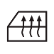 .

1. ПЖД

Управление системой ПЖД осуществляется переключателем, расположенным на левой панели и имеющем три положения:

1. Выключено
2. Циркуляционный насос - 33505 (В1 ХР2-6) – включает выход 24502 (В5 ХР3-3).
3. Горелка ПЖД - 33501 (В1 ХР2-5) – включает выход 24501 (В5 ХР3-2).

Схема переключателя сделана таким образом, что в третьем положении активны оба входа - 33505 (В1 ХР2-6) и 33501 (В1 ХР2-5), соответственно и выхода.

ИЛИ

командой от системы климат-контроля

**Сеть I-CAN** 0x0010FFF3 Byte 3 bit 1 – включение ПЖД

**Сеть I-CAN** 0x0010FFF3 Byte 3 bit 3 – включение насоса

При включении циркуляционного насоса на дисплее загорается желтый индикатор , а при включении горелки ПЖД – желтый индикатор . Если по какой-либо причине горелка ПЖД не зажглась, то желтый индикатор будет мигать, выдавая код ошибки.

Система управления должна сформировать оперативное сообщение водителю - «Водитель! Включи ПЖД» о необходимости включения ПЖД на основании данных работы климатической системы и системы охлаждения ДВС.

Если температура ОЖ <650C

**Сеть P-CAN** ET1 (0x18FEEE00) SPN 110,

при включенных вентиляторах системы отопления

24326 (В2 ХР3-16) или 24327 (В2 ХР3-20) или 24330 (В2 ХР3-1),

то на экран выводится оперативное сообщение на 10 секунд.

1. Управление кранами контуров отопления

Управление краном **контура отопления ПЖД** осуществляется при помощи выходов мостового ключа:

24375 (В5 ХР2-13) – когда «+» - клапан открываем

и

24376 (В5 ХР2-16) – когда «+» - клапан закрываем

положение крана контура отопления ПЖД определяем по аналоговому входу

24805 (В5 ХР2-12)

при напряжении 2,92…3,77 – кран открыт

при напряжении 1,125…1,945 – кран закрыт

Напряжение питания датчика положения крана – 5 В 24701 (В5 ХР4-5) должно быть включено **постоянно!!!**

Условие для **открытия** крана контура отопления ПЖД:

1. закрытое состояние крана контура отопления салона 24803 (В5 ХР2-15)

и

1. закрытое состояние крана контура отопления кабины **Сеть I-CAN** 0x 0010FFF2 Byte 7,8 (<10%)

и

1. неоткрытое состояние крана контура отопления ПЖД 24805 (В5 ХР2-12)

и

1. включенный режим работы ПЖД 24501 (В5 ХР3-2)

включаем выход 24375 (В5 ХР2-13) до тех пор, пока соблюдаются **условия 1-4**, но не более

15 сек.

Условие для **закрытия** крана контура отопления ПЖД:

1. незакрытое состояние крана контура отопления салона 24803 (В5 ХР2-15)

или

1. незакрытое состояние крана контура отопления кабины **Сеть I-CAN** 0x 0010FFF2 Byte 7,8 (>10%)

или

1. выключенный режим работы ПЖД 24501 (В5 ХР3-2) – !!! задержка 240 секунд

и

1. незакрытое состояние крана контура отопления ПЖД 24805 (В5 ХР2-12)

включаем выход 24376 (В5 ХР2-16) до тех пор, пока соблюдается **условие 4**, но не более

15 сек.

Управление краном **контура отопления салона** осуществляется при помощи выходов мостового ключа:

24373 (В4 ХР2-13) – когда «+» - клапан открываем

и

24374 (В4 ХР2-16) – когда «+» - клапан закрываем

положение крана контура отопления салона определяем по аналоговому входу

24803 (В5 ХР2-15)

при напряжении 2,92…3,77 – кран открыт

при напряжении 1,125…1,945 – кран закрыт

Напряжение питания датчика положения крана – 5 В 24701 (В5 ХР4-5) должно быть включено **постоянно!!!**

Условие для **открытия** крана контура отопления салона:

1. неоткрытое состояние крана контура отопления салона 24803 (В5 ХР2-15)

и

1. первое положение замка зажигания 15500 (FC XP2:1)

и

1. запрос от системы климат-контроля на открытие крана контура отопления салона **Сеть I-CAN** 0x 0010FFF1 Byte 1,2 (>10%)

включаем выход 24373 (В4 ХР2-13) до тех пор, пока соблюдаются **условия 1-3**, но не более

15 сек.

Условие для **закрытия** крана контура отопления салона:

1. незакрытое состояние крана контура отопления салона 24803 (В5 ХР2-15)

и

1. отсутствие первого положения замка зажигания 15500 (FC XP2:1)

или

1. запрос от системы климат-контроля на закрытие крана контура отопления салона **Сеть I-CAN** 0x 0010FFF1 Byte 1,2 (<10%)

включаем выход 24374 (В4 ХР2-16) до тех пор, пока соблюдается **условие 1**, но не более

15 сек.

**Кран контура отопления кабины управляется и контролируется непосредственно блоком управления климат-контролем независимо от БРСУ.**

1. Климат кабины

Управление климатом кабины осуществляется с пульта системы климат-контроля. Она напрямую управляет краном контура отопления, включает скорости вентилятора, а также управляет заслонкой рециркуляции.

1. Климат салона

Управление климатом салона осуществляется с пульта системы климат-контроля. Она дает CAN-запрос на управление краном контура отопления салона и на включение скорости вентиляторов отопителей салона.

Скорости вентиляторов реализуются питанием и ШИМ-заданием скорости

- питание отопителя 1 24326 (В2 ХР3-16) и (В2 ХР3-19) в параллель

- питание отопителя 2 24327 (В2 ХР3-20) и (В2 ХР3-21) в параллель

- питание отопителя 3 24330 (В2 ХР3-1)

ШИМ регулирование скорости вентиляторов выполняется общим для всех отопителей выходом 24602 (В2 ХР2-13).

Включение вентиляторов происходит при выполнении следующих условий:

1. первое положение замка зажигания 15500 (FC XP2:1)

и

1. запрос на первую скорость вентиляторов отопителей

**Сеть I-CAN** (0x0010FFF3) 3 byte, 5 bit 0 .. 1, 1/bit, 0 offset, 0- off; 1-on

или

1. запрос на вторую скорость вентиляторов отопителей

**Сеть I-CAN** (0x0010FFF3) 3 byte, 6 bit 0 .. 1, 1/bit, 0 offset, 0- off; 1-on

Для реализации **первой** скорости (выполнение условий 1 и 2):

1. включаем выходы

24326 (В2 ХР3-16) и (В2 ХР3-19)

и

24327 (В2 ХР3-20) и (В2 ХР3-21)

и

24330 (В2 ХР3-1)

1. устанавливаем ШИМ выхода 24602 (В2 ХР2-13) – 25% стало 15 % (изменено с 40 на 26)

Для реализации **второй** скорости (выполнение условий 1 и 3):

1. включаем выходы

24326 (В2 ХР3-16) и (В2 ХР3-19)

и

24327 (В2 ХР3-20) и (В2 ХР3-21)

и

24330 (В2 ХР3-1)

1. устанавливаем ШИМ выхода 24602 (В2 ХР2-13) – 75% стало 35% (изменено с С0 на 59)

# Контроль зарядки АКБ

Зарядка АКБ контролируется одновременно от 2 генераторов:

- генератор 1 59101 (В5 ХР2-6) E:\Work\MAZ\Maz206\TypeD_1024_Maz\(Utilites)\ImgsToBinary\Resources\default\ico\battery_1.png

- генератор 2 59102 (В5 ХР2-7) E:\Work\MAZ\Maz206\TypeD_1024_Maz\(Utilites)\ImgsToBinary\Resources\default\ico\battery_2.png

попеременно каждый вход контролирует «+» - «-» - «обрыв»

Минус – контрольная лампа  горит,

плюс - контрольная лампа  не горит,

отсутствие сигнала - контрольная лампа  моргает (1 Гц).

Если оба генератора работают (заряжают АКБ), и контрольные лампы не горят, то включаем выход 59500 (В2 ХР3-4)

# Звуковой сигнал (клаксон)

При нажатии кнопки звукового сигнала включаются 2 звуковых сигнала/клаксон. Отключение происходит после отпускания кнопки. Все операции происходят без участия БРСУ.

# Износ тормозных накладок

Все датчики тормозных накладок в исправном состоянии замкнуты и подключены последовательно на «минус».

При срабатывании (отсутствии значения) на входе 117 (В2 ХР2-15) зажигается сигнализатор «желтый»  на дисплее и включается зуммер на 2 сек 400 Гц (см. зуммер).

# Требование остановки

Сигнализатор  требования остановки на дисплее появляется при нажатии салонных кнопок

13121 В3 ХР2-15 (дверь 1) при условии закрытой двери 13213 (В3 ХР2-5)

или

13122 В4 ХР2-15 (дверь 2) при условии закрытой двери 13223 (В4 ХР2-5) и 13224 (В4 ХР2-7)

При этом на дисплее начинает мигать (1 Гц) зеленым дверь, около которой была нажата кнопка \\pls-188\(БАРСУК)\ОБМЕН\Design\proto XGA\maz 206\proto\proto_1\screen_7 2.png или 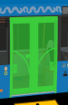 и на 2 сек. включается зуммер (400 Гц),

Также нажатая кнопка подсвечивается красным – включаются соответствующие выходы:

13151 (В3 ХР3-9) для двери 1,

13152 (В4 ХР3-9) для двери 2,

К тому же загораются соответствующие табло «STOP» -

13310 (В3 ХР3-21) для двери 1,

13320 (В4 ХР3-21) для двери 2.

Состояние требования остановки сохраняется до момента открытия соответствующей двери: 13211 (В3 ХР2-4) – сброс для двери 1,

13221 (В4 ХР2-4) и 13222 (В4 ХР2-6) - сброс для двери 2.

При появлении сигнала требования остановки от приоритетной группы

13131 B2 (XP2:2) на дисплее загораются красный сигнализатор ,

зеленый ,

на 2 сек. включается зуммер (400 Гц) и

дверь 2  начинает моргать (1 Гц)

Также загораются табло «STOP»

13310 (В3 ХР3-21)

и

13320 (В4 ХР3-21)

Состояние требования остановки сохраняется до момента открытия двери 2

13221 (В4 ХР2-4) и 13222 (В4 ХР2-6)

При появлении сигнала требования остановки от инвалида колясочника

13141 B2 (XP2:3) на дисплее загораются красные сигнализаторы Provision-for-the-disabled-or-handicapped-persons и \\pls-188\(БАРСУК)\ОБМЕН\Design\proto XGA\maz 206\ico\info group\Baby  pram.png,

зеленый ,

на 2 сек. включается зуммер (400 Гц) и

дверь 2 начинает моргать (1 Гц)

Также загораются табло «STOP»

13310 (В3 ХР3-21)

и

13320 (В4 ХР3-21)

Состояние требования остановки сохраняется до момента открытия двери 2

13221 (В4 ХР2-4) и 13222 (В4 ХР2-6)

Для системы мониторинга состояния автобуса необходимо выдавать сообщение

**Сеть I-CAN** (0x 18FF1027) в котором отражать запросы от пассажиров:

Запрос от пассажира на остановку первой двери Byte 4 bit 2,1 - 13121 В3 ХР2-15

Запрос от пассажира на остановку второй двери Byte 4 bit 4,3 - 13122 В4 ХР2-15

Запрос от пассажира с ограниченными возможностями на остановку внутри салона

Byte 5 bit 2,1 - 13131 B2 (XP2:2) или

13141 B2 (XP2:3)

|  |
| --- |
| 00b .. 11b,  4 состояния/2 бита |
| 00b - не нажата |
| 01b - нажата |
| 10b - ошибка |
| 11b - Не доступно |

# Аппарель

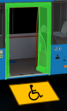Состояние аппарели контролируется входом 13110 (В2 ХР2-1). Значение на входе показывает открытую аппарель. Отсутствие значения – закрытую.

В открытом состоянии аппарели на дисплее отображается индикатор открытой аппарели, а также блокируется клапан закрытия 13322 (В4 ХР3-5) второй двери во избежание повреждения дверного привода.

Состояние аппарели передается в сообщении

**P-CAN** DC1 (18FE4E21) SPN 1820 - Ramp / Wheel Chair Lift Position

# Контроль водителя на рабочем месте

Контроль присутствия водителя на рабочем месте осуществляется входом 13134 (В2 ХР2-14)

На дисплее включается сигнализатор \\pls-188\(БАРСУК)\ОБМЕН\Design\proto XGA\maz 206\ico\info group\return_driver.png , а также на 2 сек. включается зуммер (400 Гц) при

отсутствии значения на входе 13134 (В2 ХР2-14)

и

отсутствии стояночного тормоза 16110 (В1 ХР2-12)

и

режиме работы АКПП в положении, отличном от нейтрали **P-CAN** ETC2 (18F00503) SPN 523 (не нейтраль)

# Молотки и огнетушители

При снятии одного или нескольких огнетушителей или молотков происходит информирование водителя.

Значение на входе 98121 (B2 XP2:5) или 98122 (B2 XP2:12) - на дисплее загорается желтым индикатор  и на 2 сек. включается зуммер (400 Гц).

На дисплей водителя выводится текстовое сообщение соответствующее снятому огнетушителю:

«Снят огнетушитель 1» - 98121 (B2 XP2:5)

«Снят огнетушитель 2» - 98122 (B2 XP2:12)

Значения на входе 95101 (B5 XP2-1) или 95102 (B5 XP2-2) или 95103 (B5 (XP2-5) или 95104 (B5 XP2-18) или 95105 (B5 XP2-14) на дисплее загорается желтым индикатор \\pls-188\(БАРСУК)\ОБМЕН\Design\proto XGA\maz 206\ico\info group\emergency_hammer.png и на 2 сек. включается зуммер (400 Гц).

Схема расположения каждого огнетушителя и молотка в салоне, с индикацией их наличия (контроль датчиком), отображается в меню диагностики.

На дисплей водителя выводится текстовое сообщение соответствующее снятому молотку:

«Снят молоток 1» - 95101 (B5 XP2-1)

«Снят молоток 2» - 95102 (B5 XP2-2)

«Снят молоток 3» - 95103 (B5 (XP2-5)

«Снят молоток 4» - 95104 (B5 XP2-18)

«Снят молоток 5» - 95105 (B5 XP2-14)

# Ремень водителя

При положении селектора АКПП отличного от нейтрали **P-CAN** ETC2 (18F00503) SPN 523 (не равно 0) и наличии сигнала о не пристегнутом ремне безопасности 13135 (B2 XP2-18) на дисплее загорается сигнализатор \\pls-188\(БАРСУК)\ОБМЕН\Design\proto XGA\maz 206\ico\vehicle group\seat_belt.png , выводиться сообщение на дисплей «Водитель - пристегнись!» и на 2 сек. включается зуммер (400 Гц).

# Управление дверьми – ручной режим

Управление дверьми может осуществляться в ручном режиме или режиме адресного управления дверьми (авто).

Выбор режима осуществляется переключателем на правой панели (ручной/авто) 13900 (FC ХР2-6) – отсутствие значения означает ручной режим, наличие – режим адресного управления дверьми.

**Ручной режим управления дверью 1**

Управление дверью 1 может выполняться в двух режимах: служебном и рабочем (основном).

**Служебный режим** подразумевает управление дверью 1 при выключенном и включенном зажигании от служебных органов управления – брелока дистанционного управления

55501 (В3 ХР2-14) при условии неработающего двигателя

и наружной кнопки управления

15309 (В3 ХР2-6) при условии неработающего двигателя.

**Рабочий режим** подразумевает управление дверью 1 **только при включенном зажигании** от рабочего органа управления – кнопки управления дверью 1 13501 (FC ХР2-10)

При получении сигнала 15309 (В3 ХР2-6) или 55501 (В3 ХР2-14) или 13501 (FC ХР2-10) проверяем следующие условия:

закрытое состояние двери 1 13213 (В3 ХР2-5)

открытое состояние двери 1 13211 (В3 ХР2-4)

первое положение замка зажигания 15500 (FC XP2:1) только для входа 13501 (FC ХР2-10)

«Скорость <5 км/ч»

1. Если значение на входе 13213 (В3 ХР2-5), то включаем выход на открытие 13311 (В3 ХР3-4) двери 1. Продолжительность включения выхода равно продолжительности нажатия кнопки.

Если дверь не открылась (13211 (В3 ХР2-4)) за время противозащемления (4-9 сек настраивается в меню «Настройки»), то автоматически включаем выход на закрытие 13312 (В3 ХР3-5)

1. Если значение на входе 13211 (В3 ХР2-4), то включаем выход на закрытие 13312 (В3 ХР3-5) двери 1. Продолжительность включения выхода равно продолжительности нажатия кнопки.

Если дверь не закрылась (13213 (В3 ХР2-5)) за время противозащемления (4-9 сек настраивается в меню «Настройки») или сработал датчик противозащемления 13161 (В3 ХР2-10) (после закрытия двери контролируем еще в течении 2 сек), то автоматически включаем выход на открытие 13311 (В3 ХР3-4)

1. Если состояние входов 13211 (В3 ХР2-4) и 13213 (В3 ХР2-5) не соответствует первым двум пунктам, то попеременно по каждому нажатию кнопки (15309 (В3 ХР2-6) или 55501 (В3 ХР2-14) или 13501 (FC ХР2-10)) включаем выходы на открытие 13311 (В3 ХР3-4) или закрытие 13312 (В3 ХР3-5) двери 1 пока не будет достигнуто одно из устойчивых состояний. Продолжительность включения выхода равно продолжительности нажатия кнопки.

Если дверь не открылась (13211 (В3 ХР2-4)) за время противозащемления (4-9 сек настраивается в меню «Настройки»), то автоматически включаем выход на закрытие 13312 (В3 ХР3-5)

Если дверь не закрылась (13213 (В3 ХР2-5)) за время противозащемления (4-9 сек настраивается в меню «Настройки») или сработал датчик противозащемления 13161 (В3 ХР2-10), то автоматически включаем выход на открытие 13311 (В3 ХР3-4)

1. Если на входах 13211 (В3 ХР2-4) и 13213 (В3 ХР2-5) одновременно присутствует значение, то на дисплей выводиться сообщение «Ошибка датчиков положения двери 1!»

Также выдается индикация неисправности двери \\pls-188\(БАРСУК)\ОБМЕН\Design\proto XGA\maz 206\proto\proto_1\door_fail.png, дверная створка на дисплее зажигается красным

При достижении скорости >5 км/ч управление дверью 1 блокируется – включается выход

13601 (В3 ХР3-2).

При отсутствии сообщения скорости выход 13601 (В3 ХР3-2) автоматически выключается.

Освещение дверного прохода 58310 (В3 ХР3-3) происходит при включенных габаритах 58503 (FС ХР2-4) и не закрытом состоянии двери 1 (отсутствие значение 13213 (В3 ХР2-5)).

Не закрытое состояние двери 1 зажигает подсветку кнопки управления 13601 (В1 ХР3-13)

**Ручной режим управления дверью 2**

Управление дверью 2 выполняется только в рабочем (основном) режиме.

Рабочий режим подразумевает управление дверью 2 **только при включенном зажигании** от рабочего органа управления – кнопки управления дверью 2 13502 (FC ХР2-11)

При получении сигнала 13502 (FC ХР2-11) проверяем следующие условия:

закрытое состояние двери 2 13223 (В4 ХР2-5) и 13224 (В4 ХР2-7)

открытое состояние двери 2 13221 (В4 ХР2-4) и 13222 (В4 ХР2-6)

первое положение замка зажигания 15500 (FC XP2:1)

открытое положение аппарели 13110 (В2 ХР2-1) для режима закрытия

«Скорость <5км/ч»

1. Если значение на входах 13223 (В4 ХР2-5) и 13224 (В4 ХР2-7), то включаем выход на открытие 13321 (В4 ХР3-4) двери 2. Продолжительность включения выхода равно продолжительности нажатия кнопки.

Если дверь не открылась (13221 (В4 ХР2-4) и 13222 (В4 ХР2-6)) за время противозащемления (4-9 сек настраивается в меню «Настройки»), то автоматически включаем выход на закрытие 13322 (В4 ХР3-5)

1. Если значение на входе 13221 (В4 ХР2-4) и 13222 (В4 ХР2-6), то проверяем закрытую аппарель и включаем выход на закрытие 13322 (В4 ХР3-5) двери 2. Продолжительность включения выхода равно продолжительности нажатия кнопки.

Если дверь не закрылась (13223 (В4 ХР2-5) и 13224 (В4 ХР2-7)) за время противозащемления (4-9 сек настраивается в меню «Настройки») или сработал датчик противозащемления 13162 (В4 ХР2-10) (после закрытия двери контролируем еще в течении 2 сек), то автоматически включаем выход на открытие 13321 (В4 ХР3-4)

1. Если состояние входов 13223 (В4 ХР2-5) и 13224 (В4 ХР2-7) и 13221 (В4 ХР2-4) и 13222 (В4 ХР2-6) не соответствует первым двум пунктам, то попеременно по каждому нажатию кнопки (13502 (FC ХР2-11)) включаем выходы на открытие 13321 (В4 ХР3-4) или закрытие 13322 (В4 ХР3-5) двери 2 пока не будет достигнуто одно из устойчивых состояний. Продолжительность включения выхода равно продолжительности нажатия кнопки.

Если дверь не открылась (13221 (В4 ХР2-4) и 13222 (В4 ХР2-6)) за время противозащемления (4-9 сек настраивается в меню «Настройки»), то автоматически включаем выход на закрытие 13322 (В4 ХР3-5)

Если дверь не закрылась (13223 (В4 ХР2-5) и 13224 (В4 ХР2-7)) за время противозащемления (4-9 сек настраивается в меню «Настройки») или сработал датчик противозащемления 13162 (В4 ХР2-10), то автоматически включаем выход на открытие 13321 (В4 ХР3-4)

1. Если на входах 13221 (В4 ХР2-4) и 13223 (В4 ХР2-5) одновременно присутствует значение, то на дисплей выводиться сообщение «Ошибка датчиков положения двери 2 створка 1!»

Также выдается индикация неисправности двери \\pls-188\(БАРСУК)\ОБМЕН\Design\proto XGA\maz 206\proto\proto_1\door_fail.png, дверная створка на дисплее зажигается красным

1. Если на входах 13222 (В4 ХР2-6) и 13224 (В4 ХР2-7) одновременно присутствует значение, то на дисплей выводиться сообщение «Ошибка датчиков положения двери 2 створка 1!»

Также выдается индикация неисправности двери \\pls-188\(БАРСУК)\ОБМЕН\Design\proto XGA\maz 206\proto\proto_1\door_fail.png, дверная створка на дисплее зажигается красным

При достижении скорости >5 км/ч управление дверью 2 блокируется – включается выход

13602 (В4 ХР3-2).

При отсутствии сообщения скорости выход 13602 (В4 ХР3-2) автоматически выключается.

Освещение дверного прохода 58320 (В4 ХР3-3) происходит при включенных габаритах 58503 (FС ХР2-4) и не закрытом состоянии двери 2 (13223 (В4 ХР2-5) и 13224 (В4 ХР2-7)).

Не закрытое состояние двери 2 зажигает подсветку кнопки управления 13602 (В1 ХР3-14)

# Общее открытие/закрытие дверей

Совместное управления дверьми происходит от кнопки общего управления дверьми 13500 (FC ХР2-9) **только при включенном зажигании.** Эта кнопка также участвует в алгоритмах адресного управления дверьми (см. раздел 43).

При получении сигнала 13500 (FC ХР2-9) проверяем следующие условия:

закрытое состояние двери 1 13213 (В3 ХР2-5)

открытое состояние двери 1 13211 (В3 ХР2-4)

закрытое состояние двери 2 13223 (В4 ХР2-5) и 13224 (В4 ХР2-7)

открытое состояние двери 2 13221 (В4 ХР2-4) и 13222 (В4 ХР2-6)

первое положение замка зажигания 15500 (FC XP2:1)

открытое положение аппарели 13110 (В2 ХР2-1) для режима закрытия

«Скорость <5км/ч»

Так как управление дверей происходит в «однокнопочном» режиме, то система управления проверяет положение дверей и при наличии несоответствия синхронности положения сначала приводит все двери к единому положению – открытому.

1. Если дверь 1 и дверь 2 открыты, то происходит закрытие дверей
2. Если дверь 1 и дверь 2 закрыты, то происходит открытие дверей
3. Если дверь 1 и дверь 2 имеют разное или неопределенное состояние, то сначала происходит синхронизация положения дверей, а затем работа в штатном режиме см. п. 1 и 2.

Подробно работа дверей в ручном режиме описана в разделе 41.

Не закрытое состояние двери 1 или двери 2 зажигает подсветку общей кнопки управления 13600 (FC ХР3-4)

# Адресное управление дверьми

Выбор режима осуществляется переключателем на правой панели (ручной/авто) 13900 (FC ХР2-6) – отсутствие значения означает ручной режим, наличие – режим адресного управления дверьми.

Адресный режим управления дверьми подразумевает осуществление открытия дверей пассажирами, а также автоматическое открытие дверей по предварительному запросу пассажира. Разрешение и запрет на адресное управление определяет водитель с помощью кнопки общего открывания дверей 13500 (FC ХР2-9).

Кнопки управления дверьми 1 и 2 в режиме адресного управления работают по алгоритмам режима ручного управления.

Для работы в режиме адресного управления водитель включает режим переключателем 13900 (FC ХР2-6) и затем управляет разрешением/запретом при помощи кнопки общего управления дверьми 13500 (FC ХР2-9).

Отключение переключателя 13900 (FC ХР2-6) переводит двери в ручной режим управления см разделы 41 и 42.

При получении сигнала 13900 (FC ХР2-6) проверяем 1 положение замка зажигания 15500 (FC XP2:1) и включаем режим адресного управления дверьми – зажигаем на дисплее сигнализатор \\pls-188\(БАРСУК)\ОБМЕН\Design\proto XGA\maz 206\proto\proto_1\door_auto.png желтым цветом. При этом активен режим запрета на открытие дверей пассажирами.

При получении сигнала от кнопок требования остановки в состоянии запрета на открытие дверей пассажирами (не активен режим разрешения).

13121 В3 ХР2-15 (дверь 1) при условии закрытой двери 13213 (В3 ХР2-5)

или

13122 В4 ХР2-15 (дверь 2) при условии закрытой двери 13223 (В4 ХР2-5) и 13224 (В4 ХР2-7)

или от теплых кнопок

13713 В3 ХР2-12 (дверь 1) при условии закрытой двери 13213 (В3 ХР2-5)

или

13723 В4 ХР2-12 (дверь 2) при условии закрытой двери 13223 (В4 ХР2-5) и 13224 (В4 ХР2-7)

На дисплее начинает мигать (1 Гц) зеленым дверь, около которой была

нажата кнопка \\pls-188\(БАРСУК)\ОБМЕН\Design\proto XGA\maz 206\proto\proto_1\screen_7 2.png или  и на 2 сек. включается зуммер (400 Гц),

Также нажатая на поручне кнопка подсвечивается красным – включаются соответствующие выходы:

13151 (В3 ХР3-9) для двери 1,

13152 (В4 ХР3-9) для двери 2.

К тому же загорается соответствующие табло «STOP»

Для первой двери 13310 (В3 XP3-21)

Для второй двери 13320 (В4 XP3-21)

Состояние требования остановки активируется и запускается процесс ожидания.

Нажатие водителем кнопки разрешения открытия дверей 13500 (FC ХР2-9) приводит выдаче команды на открытие соответствующей двери по алгоритму, описанному в разделе 42.

Состояние требования остановки сохраняется до момента открытия соответствующей двери: 13211 (В3 ХР2-4) – сброс для двери 1,

13221 (В4 ХР2-4) и 13222 (В4 ХР2-6) - сброс для двери 2.

Переход в режим разрешения открытия дверей пассажирами \\pls-188\(БАРСУК)\4 МАЗ\Автобус\МАЗ 206 Москва\Дисплей\Графика\от Евгения\proto_1\screen_3 1.png (зеленый) из режима запрета адресного управления дверями \\pls-188\(БАРСУК)\ОБМЕН\Design\proto XGA\maz 206\proto\proto_1\door_auto.png (желтый) выполняется нажатием кнопки общего управления дверьми 13500 (FC ХР2-9) при следующих условиях:

- дверь 1 закрыта 13213 (В3 ХР2-5)

- дверь 2 закрыта 13223 (В4 ХР2-5) и 13224 (В4 ХР2-7)

- скорость <1 км/ч,

при этом на дисплее зажжётся сигнализатор \\pls-188\(БАРСУК)\4 МАЗ\Автобус\МАЗ 206 Москва\Дисплей\Графика\от Евгения\proto_1\screen_3 1.png и включится зеленая подсветка кнопок требования остановки и теплых кнопок:

13711 (В3 ХР3-6) для двери 1

13721 (В4 ХР3-6) для двери 2

Повторное нажатие кнопки общего управления дверьми 13500 (FC ХР2-9) выключит разрешение – сигнализатор станет желтым \\pls-188\(БАРСУК)\ОБМЕН\Design\proto XGA\maz 206\proto\proto_1\door_auto.png и зеленая подсветка кнопок погаснет.

При получении сигнала от кнопок требования остановки в состоянии разрешения на открытие дверей пассажирами (активен режим разрешения).

13121 В3 ХР2-15 (дверь 1)

или

13122 В4 ХР2-15 (дверь 2)

или от теплых кнопок

13713 В3 ХР2-12 (дверь 1)

или

13723 В4 ХР2-12 (дверь 2)

Открывается соответствующая дверь по алгоритму описанному в разделе 41.

Также нажатая на поручне и двери кнопка подсвечивается красным – включаются соответствующие выходы:

13151 (В3 ХР3-9) и 13715 (В3 ХР3-7) для двери 1,

13152 (В4 ХР3-9) и 13725 (В3 ХР3-7) для двери 2.

Сброс с красного произойдет при закрытии соответствующей двери:

- дверь 1 закрыта 13213 (В3 ХР2-5)

- дверь 2 закрыта 13223 (В4 ХР2-5) и 13224 (В4 ХР2-7)

Закрытие дверей осуществляется нажатием общей кнопки управления дверьми 13500 (FC ХР2-9) или отдельными кнопками управления дверью 1 13501 (FC ХР2-10) или дверью 2 13502 (FC ХР2-11).

По факту закрытого положения дверей автоматически отключится состояние разрешения - сигнализатор станет желтым \\pls-188\(БАРСУК)\ОБМЕН\Design\proto XGA\maz 206\proto\proto_1\door_auto.png и подсветка кнопок погаснет. Система вернется в исходное состояние до следующего запроса на разрешение.

# Состояние дверей

Состояние и положение дверей выводится на дисплей водителя (см. ЕМШФ.DZ.01.81.81), передается в сообщении

**P-CAN** DC1 (18FE4E21) SPN 1821 - Position of doors

0000 At least 1 door is open

0001 Closing last door

0010 All doors closed

0011-1101 Not defined

1110 Error

1111 Not available

и 1820 - Ramp / Wheel Chair Lift Position

00 Inside bus

01 Outside bus

10 Error

11 Not available

Передается в сообщении

**I-CAN** (18FF1027)



Передается в сообщении

**I-CAN** (18FF1127)



Незакрытое положение хотя бы одной из дверей блокирует педаль газа – включается выход

13308 (В2 ХР2-9) в режиме выдачи минуса. Тумблер разблокировки хода отключает эту функцию.

Также включается выход 13307 (В2 ХР3-3).

# Датчик уровня топлива

На автобусе установлено два датчика уровня топлива:

1. Емкостной с аналоговым выходом 0...5 В 16212 (В2 ХР2-7) - показания выводим на дисплей и выдаем в сообщении

**I-CAN** DD (18FEFC27) SPN 96

1. Емкостной с цифровым CAN выходом подключается к оборудованию ТТМ.